ПАСПОРТ

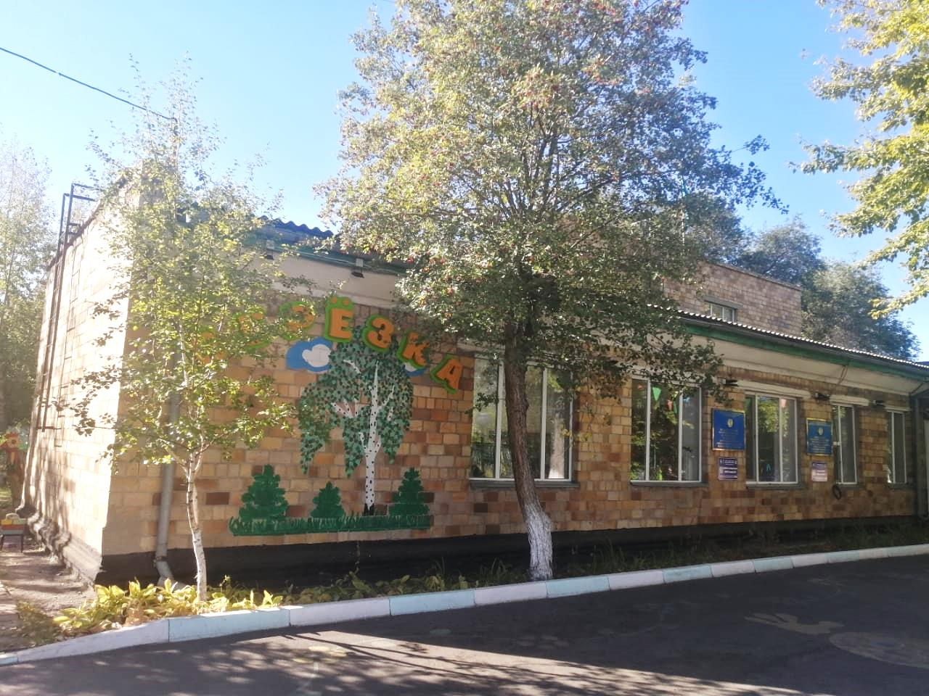

Руководитель – Ихсанова Виктория Русеавна
Год основания –1963год
Проектная мощность–210
Контингент – 206

Коммунальное Государственное Казенное Предприятие "Ясли - сад «Берёзка» отдела образования города Шахтинска управления образования Карагандинской области – образовательное учреждение реализующие основные и дополнительные программы дошкольного воспитания и обучения. Язык обучения – русский.
Для обеспечения эффективного воспитательного и образовательного процесса (развития здоровьесберегающих, познавательных, коммуникативно-языковых, творческих и социальных навыков) педагоги применяют в работе с детьми Типовую учебную программу дошкольного воспитания и обучения, утвержденную приказом Министра образования и науки Республики Казахстан от 14 октября 2022 года № 422.
Штатная численность работников:
Педагогический коллектив составляет 18 человек. Из них имеют высшую, первую категорию и квалификацию педагог–эксперт, педагог-исследователь – 8 педагогов, что оставляет 44% педагогов.

Инновационная деятельность: В детском саду запущен педагогический проект «Экоголята» и направлен на формирование у ребенка внутреннего мира с системой ценностных отношений к животному и растительному миру, развитию внутренней потребности любви к природе и бережное отношение к ней. Воспитание культуры природолюбия.
В старших группах проект «Камишибай» – это форма визуального и совместного повествования, которая соединяет в себе использование нарисованных вручную изображений и живое повествование презентующего. «Ками» переводится как «бумага», а «шибай» – игра или драма.
Совместно с библиотекой поселка Шахан реализуется проект «Библиотека и мы». Проводниками в мир художественной литературы для дошкольников становятся взрослые. Слушая произведения и рассматривая иллюстрации, дети думают, переживают за героев. Совместное чтение ребенка с взрослым – это способ получения информации и лучший способ общения.
Проектная деятельность в детском саду «Березка» ведется по нескольким направлениям:
Педагогический проект «Зерек» предназначен для оптимизации учебной деятельности, сохранения и развития творческого потенциала детей дошкольного возраста, направлен на профилактику утомления, развитие и поддержание высокой учебной мотивации, выработки у них навыков аналитической деятельности, самоконтроля, а так же применения полученных знаний на занятиях и в различных жизненных ситуациях. В марте 2019 года детский сад проводил областной семинар «Мастерская речи»
«Заочный детский сад» социальный направлен на оказание поддержки семьям, дети которых не охвачены дошкольным образованием, в форме консультативных пунктов, центров игровой поддержки, информационного портала это способствует решению проблем воспитания и развития детей раннего возраста. Детским садом проводился областной семинар «Играй-ка»
«Формирование здорового и безопасного образа жизни у дошкольника через сотрудничество детского сада и ДЮСШ» педагогический проект работает с января 2019 года направлен на вовлечение детей дошкольного возраста в активную физическую и спортивную деятельность через интегрированный образовательный процесс «Детский сад – ДЮСШ».
Для повышения качества дошкольного образования и формирования партнерских отношений между участниками образовательного процесса: педагогов, детей и их родителей продолжается реализация: областных проектов «Школа молодого родителя»
В 2021 году начата работа по проектам, рекомендуемых Учебно-методическим центром Карагандинской области - сказочное игровое пространство " Әжемнің ертегісі", "Алғашқы ұстаз - ата-ана". С января 2021 года ведется работа по социально-педагогическому проекту «Жас оқырман» в рамках проекта «Чтение в радость», который направлен на создание Модели по управлению качеством дошкольного воспитания и обучения через повышение социокультурной и читательской компетентности воспитанников, их родителей и педагогов.

Оснащение:
- Видеонаблюдение;
- калитка и входные двери с кодовым замком;
- наличие тревожной кнопки
- голосовое оповещение в группах и на улице;
- «доступная среда» наличие пандуса, световые датчики, светоотражающие круги, таблички Брайля, тактильная плитка, оборудован туалет;
- бассейн для плавания на улице;
- логопункт;
- Компьютеры
- Принтеры
- Факс
- Мультимедийный проектор
- Телевизоры
- Ксероксы
- Музыкальный центр
- Подключение к сети Интернет

Директор
КГКП "Ясли-сад «Берёзка» отдела образования города Шахтинска управления образования Карагандинской области

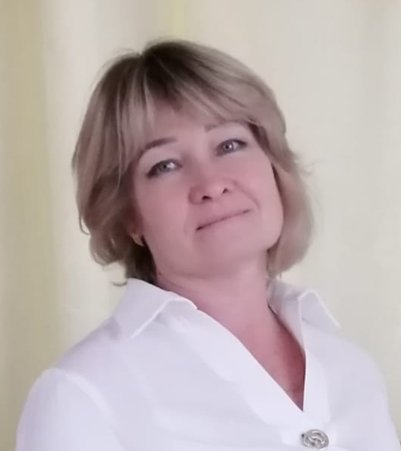

Ихсанова Виктория Русаевна

Директор ясли-сада: Ихсанова Виктория Русаевна 06.03.1970 года рождения, образование - высшее. Профессиональные знания для выполнения возложенных должностных обязанностей и практический опыт в вопросах дошкольного воспитания и обучения. Совершенствование профессиональной подготовки, стремление к получению новых и имеющихся знаний. Эрудированный и разносторонний руководитель Педагогический стаж - 26 лет, в должности руководителя 3 года
В управлении педагогическим, техническим и родительским коллективами придерживается демократического стиля руководства. Обладает этикой гражданского служащего. В дошкольной организации сформирована сплоченная команда педагогов единомышленников. Созданы условия для повышения профессионального мастерства педагогов.
Награждена грамотами Акима города Шахтинска, Учебно-методического центра Карагандинской области.

КГКП "Ясли –сад «Берёзка» отдела образования города Шахтинска управления образования Карагандинской области

- Контингент: 210 детей
- Финансирование на 2022 год: 96407 тыс тг. местный бюджет
- Капитальный и текущий ремонт: в 2022 году замена входных дверей, тамбуров (2 основных входа и 2 запасных) На основном входе установка пандуса – 4859 тыс.тг. Частично заменены и установлены игровые площадки на улице – 2155 тыс тг.
- Материально-техническая база
- Музыкальный зал и спортивный зал совмещенный
- Кабинет казахского языка
- Центр психолого-педагогической помощи (ЦППП) и кабинет робототехники совмещенный
- Логопедический кабинет
- Методический кабинет
- Медицинский кабинет
- Пищеблок
Оснащение интерактивным оборудованием:
На данный момент в дошкольной организации имеется техническое оборудование для проведения ОУД и мероприятий с педагогами и родителями. 20 компьютеров 8 из которых подключены к сети Интернет.
- Компьютер - 20
- Принтер - 15
- Факс - 1
- Мультимедийный проектор - 1
- Телевизор - 1
- Видеопроектор - 1
- Музыкальный центр - 2
- Интерактивная доска - 1
- Кадровое обеспечение
Педагогический коллектив составляет 18 человек.
Высшая категория: 4 педагога
Педагог-исследователь: 2 педагога
Педагог – эксперт: 2 педагога
Вторая категория: 4 педагога
Педагог-модератор: 0
Педагог: 5 педагогов
Без категории – 1 педагог
6. Достижения в учебно-воспитательном процессе
Ежегодно педагоги принимают участие в городских, областных и республиканских конкурсах, Научно-практических конференциях, Республиканских интеллектуальныйх марафонах, публикуют свои материалы в сборниках и журналах, создают методические пособия.

Инклюзивное образование
Для успешного развития и социальной адаптации детей с особыми образовательными потребностями и индивидуальными возможностями в детском саду, педагогический коллектив в составе 18 педагогов, прошли курсы повышения квалификации по инклюзивному образованию. Процесс психолого-педагогического сопровождения осуществляется в 3 группах с инклюзивным образованием специалистами: логопедом, педагогом- психологом.
Для успешной работы организована методическая поддержка как воспитателей, так и специалистов, непосредственно осуществляющих процесс воспитания детей с ООП. Открыт и функционирует консультативный пункт для детей с ООП и их семей, консультации проводятся по запросам и предложениям родителей.
Сформирована чёткая система работы и координация деятельности всех участников образовательного процесса (педагогов, детей и их родителей).
На каждого ребенка специалистами: психолог, логопед, воспитателями разработан индивидуальный план развития. Работа велась по направлениям: развитие познавательной сферы, эмоционально-волевой сферы коммуникативно-языковой компетенции, коррекция свойств психологических процессов, навыков коммуникации, преодоление общего недоразвития речи. Индивидуальные занятия проводятся два раза в неделю в течение учебного года. На сентябрь 2022 года в детском саду 3 ребенка с определенными образовательными потребностями и индивидуальными возможностями.

